**OBSERVACIONES DE LA PRACTICA**

Gabriel Villabon Cod 202013898

Natali Mercad Cod 202016282

# **Preguntas de análisis**

1. ¿Qué instrucción se usa para cambiar el límite de recursión de Python?

Para cambiar el límite de recursión de Python se utiliza sys.setrecursionlimit(). Dicha función permite establecer un límite en la profundidad máxima del stack de Python con el fin de evitar un overflow del mismo por la recursividad infinita ("sys — System-specific parameters and functions — Python 3.9.5 documentation", 2001).

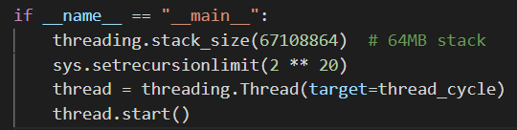

1. ¿Por qué considera que se debe hacer este cambio?

Este cambio se debe realizar porque el programa requiere una recursividad más profunda y, por ende, un límite más alto. Así, se evita que el intérprete muestre error ([RecursionError](https://docs.python.org/3/library/exceptions.html#RecursionError) exception) por exceder la recursión actual.

1. ¿Cuál es el valor inicial que tiene Python cómo límite de recursión?

Se tiene como valor inicial mínimo de recursión para Python sys.setrecursionlimit(2 ** 4), sin embargo para la recursividad necesaria en el programa, este valor es muy pequeño.El valor mínimo necesario es para correr la función 2 es:

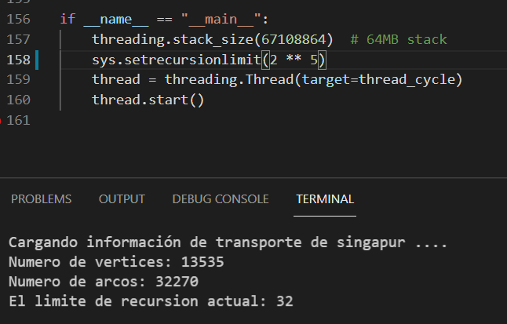

El valor máximo de recursion para Python sys.setrecursionlimit(2 ** 30), a partir de n>30 el valor supera el limite de recursión.

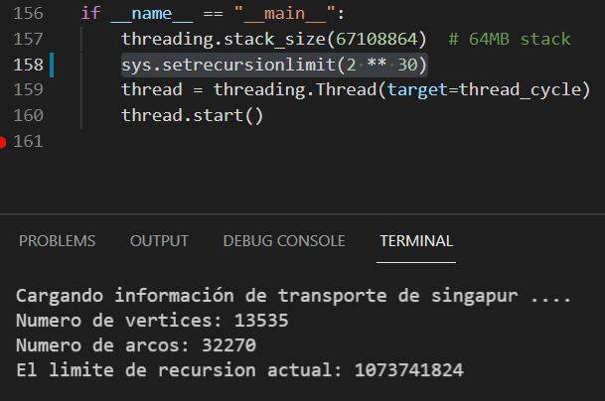

**Análisis de opción 4 y 6**

|  |  |  |  |
| --- | --- | --- | --- |
| **Máquina 1 - opción 4** | | | |
|  |
| **Archivo CSV** | **Vértices** | **N° de arcos** | **Tiempo [ms]** |  |
| **bus_routes_50** | 74 | 73 | 37,51 |  |
| **bus_routes_150** | 146 | 146 | 52,06 |  |
| **bus_routes_300** | 295 | 382 | 83,12 |  |
| **bus_routes_1000** | 984 | 1633 | 400,65 |  |
| **bus_routes_2000** | 1954 | 3560 | 1295,39 |  |
| **bus_routes_3000** | 2922 | 5773 | 2153,36 |  |
| **bus_routes_7000** | 6829 | 15334 | 4856,72 |  |
| **bus_routes_10000** | 9767 | 22758 | 21751,41 |  |
| **bus_routes_14000** | 13535 | 32270 | 29507,23 |  |

|  |  |  |  |
| --- | --- | --- | --- |
| **Máquina 2 - opción 4** | | | |
|  |
| **Archivo CSV** | **Vértices** | **N° de arcos** | **Tiempo [ms]** |  |
| **bus_routes_50** | 74 | 73 | 22,89 |  |
| **bus_routes_150** | 146 | 146 | 37,64 |  |
| **bus_routes_300** | 295 | 382 | 61,36 |  |
| **bus_routes_1000** | 984 | 1633 | 303,43 |  |
| **bus_routes_2000** | 1954 | 3560 | 843,76 |  |
| **bus_routes_3000** | 2922 | 5773 | 1853,86 |  |
| **bus_routes_7000** | 6829 | 15334 | 6276,94 |  |
| **bus_routes_10000** | 9767 | 22758 | 15199,05 |  |
| **bus_routes_14000** | 13535 | 32270 | 22900,1 |  |

|  |  |  |  |
| --- | --- | --- | --- |
| **Máquina 1 - opción 6** | | | |
| **Archivo CSV** | **Vértices** | **N° de arcos** | **Tiempo [ms]** |
| **bus_routes_50** | 74 | 73 | 0,8 |
| **bus_routes_150** | 146 | 146 | 1 |
| **bus_routes_300** | 295 | 382 | 1,02 |
| **bus_routes_1000** | 984 | 1633 | 1,04 |
| **bus_routes_2000** | 1954 | 3560 | 1,45 |
| **bus_routes_3000** | 2922 | 5773 | 1,68 |
| **bus_routes_7000** | 6829 | 15334 | 1,16 |
| **bus_routes_10000** | 9767 | 22758 | 1,35 |
| **bus_routes_14000** | 13535 | 32270 | 2,8 |

|  |  |  |  |
| --- | --- | --- | --- |
| **Máquina 2 - opción 6** | | | |
| **Archivo CSV** | **Vértices** | **N° de arcos** | **Tiempo [ms]** |
| **bus_routes_50** | 74 | 73 | 0,4 |
| **bus_routes_150** | 146 | 146 | 0,52 |
| **bus_routes_300** | 295 | 382 | 0,43 |
| **bus_routes_1000** | 984 | 1633 | 0,42 |
| **bus_routes_2000** | 1954 | 3560 | 0,73 |
| **bus_routes_3000** | 2922 | 5773 | 0,59 |
| **bus_routes_7000** | 6829 | 15334 | 0,62 |
| **bus_routes_10000** | 9767 | 22758 | 1,18 |
| **bus_routes_14000** | 13535 | 32270 | 0,84 |

1. ¿Qué relación creen que existe entre el número de vértices, arcos y el tiempo que toma la operación 4?

Entre mayor sea la cantidad de datos diferentes mayor es la cantidad de vértices respecto a una cantidad inferior de datos. Esto a su vez aumenta la cantidad de arcos para un mismo vértice debido a la conexión de una nueva ruta respecto a un arco ya inicialmente conectado. Por lo anterior, el tiempo que toma la función en establecer el camino aumenta.

1. ¿Qué características tiene el grafo definido?

Tiene como vértices las diferentes estaciones y como arcos las conexiones de los buses que pasan por esa estación.

1. ¿Cuál es el tamaño inicial del grafo?

El grafo tiene inicialmente 14000 datos.

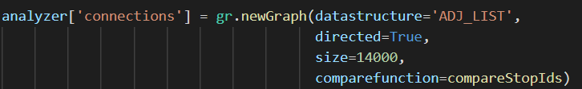

1. ¿Cuál es la Estructura de datos utilizada?

Se tiene como estructura de datos una lista de adyacentes, la cual consiste en una matriz de listas separadas donde cada elemento de la matriz es una lista, que contiene todos los vértices adyacentes a un vértice i ("Graph Representation Tutorials & Notes | Algorithms | HackerEarth", n.d.).



1. ¿Cuál es la función de comparación utilizada?

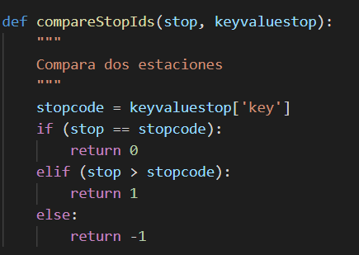

Compara si existe una estacion como vertice

**Bibliografía**

sys — System-specific parameters and functions — Python 3.9.5 documentation. (2001). Retrieved 17 May 2021, from <https://docs.python.org/3/library/sys.html#sys.setrecursionlimit>

Graph Representation Tutorials & Notes | Algorithms | HackerEarth. Retrieved 17 May 2021, from https://www.hackerearth.com/practice/algorithms/graphs/graph-representation/tutorial/#:~:text=An%20adjacency%20list%20is%20an,in%20the%20li